Хрулёв Сергей Алексеевич
учитель химии МАОУ СОШ № 14
г. Березники Пермского края
Сайт учителя как средство обучения
Интернет предоставил учителю новые возможности. Огромный спектр информационных ресурсов помогает найти новые формы организации работы с учащимися. Конструкторы сайтов (http://www.ucoz.ru), конструкторы тестов (http://onlinetestpad.com), on-line видеоуроки (http://interneturok.ru), видеофрагменты на http://video.yandex.ru, http://www.youtube.com, большое количество сайтов, создаваемых учителями, и материалов, выкладываемых учителями на различных сайтах, дают возможность выбора оптимальных форм работы.
Многообразие предоставленных ресурсов приводит к необходимости их объединения, систематизации в соответствии с учебной программой. Такую возможность предоставляет сайт учителя. Распределение выбранного материала по своему усмотрению на страницах сайта позволяют учителю наиболее оптимально использовать интернет-ресурсы в работе с учащимися.
При создании сайта (http://khrulev.ucoz.ru) передо мной, как и перед каждым автором сайта, возникли вопросы, как расположить материал, что должно быть представлено на страницах. Решено было распределять материал по классам в соответствии с учебной программой: одна страница – один урок. На каждой странице размещается материал для изучения (большей частью в виде рисунков, схем, фотографий, страницами из презентаций), ссылки на видеофрагменты, видео-уроки, тест по теме. Подобное построение страницы позволяет использовать материалы сайта как для изучения нового материала на уроке, так и для домашнего повторения изученного. Кроме того учащийся может самостоятельно прослушать лекции по данной теме в изложении других учителей. Особенно это актуально для тех учащихся, которые не могли присутствовать на данном уроке, а также для тех, кто недостаточно хорошо разобрался в данной теме.
Ссылки на видеоопыты позволяют учащимся познакомиться с экспериментами, которые по каким-либо причинам не были проведены в классе.
Примером использования материалов с сайта могут служить вопросы, предлагаемые учащимся 9 класса на уроке «Кремний и его соединения» с использованием материалов, расположенных на страницах сайта:
«Прочитайте предлагаемый текст:
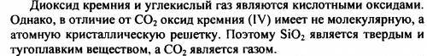
Как вы считаете, почему углекислый газ и оксид кремния (IV) имеют различные кристаллические решетки?»
«Рассмотрите таблицу свойств оксидов углерода и кремния:
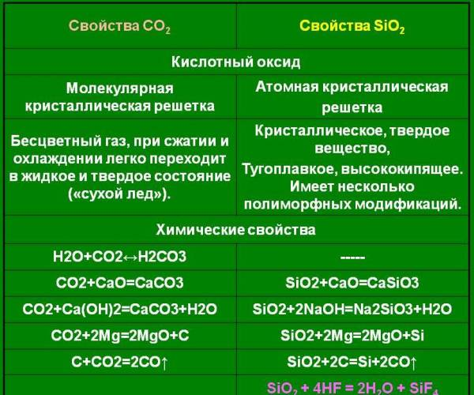
Объясните причины сходств и различий оксидов».
«Просмотрите видеофрагмент Получение силана. Запишите уравнение реакции представленного опыта. Какие правила техники безопасности надо соблюдать при проведении данного опыта?»
В домашнем задании предлагается кроме материала из параграфа учебника просмотреть видеоурок «Соединения кремния и их свойства» с сайта http://interneturok.ru и ответить на вопросы теста.
Просмотр предлагаемых на странице фотографий, видеофрагментов, позволяет учащемуся лучше подготовиться к выполнению теста.
Время для выполнения домашнего теста не ограничивается, как и количество прохождений теста. В базу данных заносятся различные типы вопросов. Это выбор одного ответа, мультивыбор ответов, задания на соответствие, установление последовательности и многое другое. Количество вопросов в базе может быть различным, но для домашнего задания предлагается, как правило, 8-10 вопросов. Если задания на решение задач, то количество уменьшается до 5. Учащиеся знают, что для поучения «5» необходимо набрать не менее 86 % правильных ответов, «4» - 70-85 %, «3» - 50-69 %. Таким образом, при выполнении домашнего задания у учащихся появляется возможность самим регулировать времени прохождение теста, использовать различные ресурсы (учебник, тетрадь, видеоуроки, материалы на сайте, интернет), добиваться нужного им результата. После прохождения теста ученик видит свой результат, и если он им недоволен, он может еще раз пройти тест. На почтовый ящик учителя приходит сообщение о прохождении теста. Кроме того можно просмотреть результаты в личном кабинете в конструкторе тестов: сколько времени тратит ученик на прохождение теста, сколько раз он проходил тест, в какое время садился за выполнение домашнего задания, какие задания вызывают наибольшие затруднения в целом у учащихся и у конкретного ученика. Это позволяет учителю учитывать полученные результаты в дальнейшей работе.
Конечно использование сайта требует дополнительных временных затрат, особенно на первых занятиях. Необходимо время на разъяснение как надо работать с сайтом, как пользоваться ссылками, как выполнять тесты. В дальнейшем учащиеся уже ориентируются по теме урока, так как название страницы на сайте совпадает с темой. Наступает момент, когда учащиеся сами выполняют тесты по теме, чтобы проверить себя, даже если учитель не задает их в домашнем задании. Некоторые начинают пробовать свои силы по еще не пройденным темам. Это позволяет судить о том, что у учащихся начинает формироваться интерес к предмету, что проявляется в качестве ответов на уроках, количестве желающих участвовать в предметных олимпиадах, конкурсах.
Регулярная работа с использованием сайта помогает формировать у учащихся учебно-познавательные (умение использовать различные источники знания и опыта) и информационные компетенции (навыки работы с технологическими средствами информации и информационными технологиями), приучает их к систематическому выполнению домашнего задания, создает условия для проявления активности, самостоятельности, способствует регулированию внутренней самооценки.

